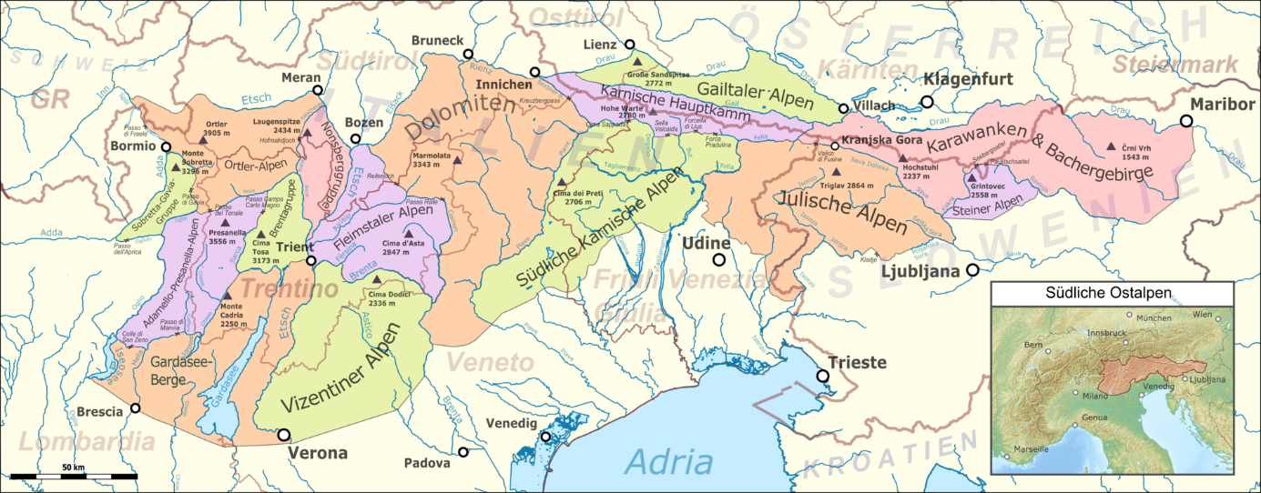
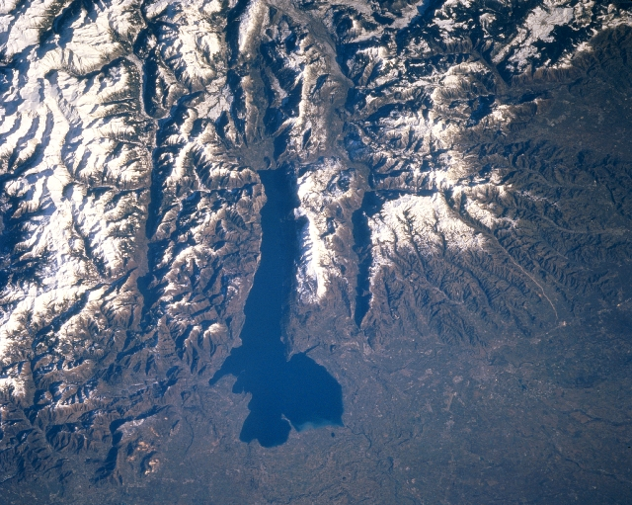
Vi
T
Ve
R
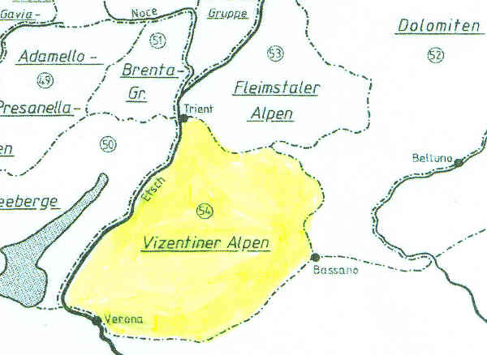
http://www.berge-gipfel.de/index.htm?/Gebirge/Doc/Vizentiner_Alpen_54.htm

Vom Gardasee bis Innichen – eine Rennrad-Diagonale durch die südlichen Ost-Alpen!
Zu den Gardasee-Bergen gibt es schon ausführliche Berichte. Die Erkundung der Lessinischen Alpen, die direkt in östlicher Nachbarschaft liegen, weckte das Interesse, die Vezentiner Alpen weiter kennen zu lernen. Diese Region ist auch im Hochsommer extremst einsam und von der Poebene oder dem Etschtal aus gesehen, die die süd- und westlichen Begrenzungen markieren, sind die Anstiege beachtlich!
Kleine Dolomiten
Diese Region liegt südöstlich von Rovereto und „verdankt“ ihren Namen der geringeren Höhe im Vergleich zu den (echten) Dolomiten. Die Idee, sie zu besuchen, gab der Giro 2023 mit seinen wunderbaren Bildern durch diese Region bei der Anfahrt auf die härtere, südöstliche Bondone-Auffahrt über Rovereto.
Die erste Runde startetet gleich bei Rovereto (200mNN) über die SP2 nach Piazza (800mNN), immer am Berghang des Monte Finonchio (1600mNN). Die Steigung variiert und nimmt nach Piazza deutlich zu, ohne längere Stücke wirklich steil zu sein. Kurz vor Serrada (1200 mNN) wird die Passhöhe erreicht und die SP2 verlassen. Dort zweigt die SP220 ab die nach guter Schussfahrt auf gutem Belag in Mezzomonte die SS350 trifft, die zurück zum ausgeschilderten Radweg entlang der Etsch führt und zurück nach Rovereto bringt.
Die Idee zur zweiten Runde, gut 70km mit fast 3000 Höhenmetern entstand durch die vielen wunderbaren Blicke der ersten Runde in immer weiterführende, offensichtlich noch einsamere Täler. Es wurde die Umrundung der Gruppo del Pasubio mit dem Monte Coma del Palon (2200mNN) als höchstem Berg und die führt über drei Pässe: Pian delle Fugazze (1200mNN), Passo Xomo (1100mNN) und Passo della Borcola (1200).
Der Start war hart, in praller Sonne bei konstant fordernder Steigung erst einmal auf der SP89 aus dem Becken um Rovereto (200mNN) aufsteigen, in Albaredo (700mNN) war Schluss damit. Dann öffnet sich der Blick ins gesamte Tal Vallarsa, mit jedem Weiler wird der ohnehin schon spärliche Verkehr noch weniger und sanft wellig geht’s nach Südosten. In Bruni (750mNN, Besichtigungsmöglichkeit alter Kriegsstädten) steigt die Piste zum letzten Mal an, um in rasanter Schussfahrt in Speccheri (650mNN) vor der Staumauer des gleichnamigen Lagos zu landen. Hier beginnt der gut 500HM andauernde Aufstieg zum Pian delle Fugazze. SP46 Rummel Vorsicht unscheinbarer nicht beschilderter Abzweig (900mNN) nach links auf die Strada di Xomo (knapp 1100mNN) zum gleichnamigen Pass.
Einsamste Wege zur SP81 600mNN Passo della Borcola 120mNN schon steil im Mittelteil, einsam bewaldet, Abfahrt mit wunderbaren Blicken in Terragnolo auf SP2 nach Rovereto
Fleimstaler Alpen

Dolomiten
Vom nördlichen Ende der Diagonalen gab es 2023 einen Besuch in Toblach (1200), der drei Giganten der Alpen in meine Palmares notieren ließ: Drei Zinnen, Passo Giau und Passo di Falzarego.
Ach, nur mal schnell los, nach dem Transport-Zusammenbau das Rad checken, Wetter ist ja auch nicht so doll, auch ja, ich brauch noch Cleats. Am Ende wurde es ein Ritt von Innichen (1200mNN) zu den drei Zinnen und ner Rundtour (ca. 80km mit 2000HM) über Cortina, die am Ende Platzregen parat hielt. Los auf der SS51 Richtung Cortina, sanft ansteigend bis zum Abzweig der SP49, auf 1500mNN, die zur Drei Zinnen Sackgasse führt und auf der die Steigungsprozente langsam zunehmen. Die Sackgasse wird nördlich vom Misurinasee auf 1750mNN erreicht. Die Steigungsprozente werden heftiger und nach einer kurzen Abfahrt zur Mautstation, für Autos, ist Schluss mit lustig! Die nächsten knapp 4 Kilometer fällt die Nadel nicht mehr unter 10%, meist pendelt sie zwischen 12-14% mit kleinen Sitzen, auch in den Kehren. Nach 600 HM ist das Ziel, das Refugio Auronza, erreicht, die Blicke klasse, obwohl von hier die Drei Zinnen nicht aussehen, wie mensch sie kennt. Der Trubel hier oben ist schon enorm, da ich zudem Tropfen hatte, bin ich schnell runter und am Misurinasee hängen und dem Blick auf den Monte Civetta, toll! Auch die weitestgehend abschüssige Strecke nach Cortina auf der SP48, lässt schöne Blicke frei. Nach ein wenig Suche gab es in Cortina nen Cleat-Dealer und ich war wieder fest mit dem Rad verbunden, aber der Himmel und die Wetter-App verhießen nichts Gutes. Sofort los über die SS51, eine weitestgehend flache 30km lange Piste, aber der Platzregen war schneller. Zum Glück war es nicht richtig kalt und mit Dusche am Ende kein Problem.

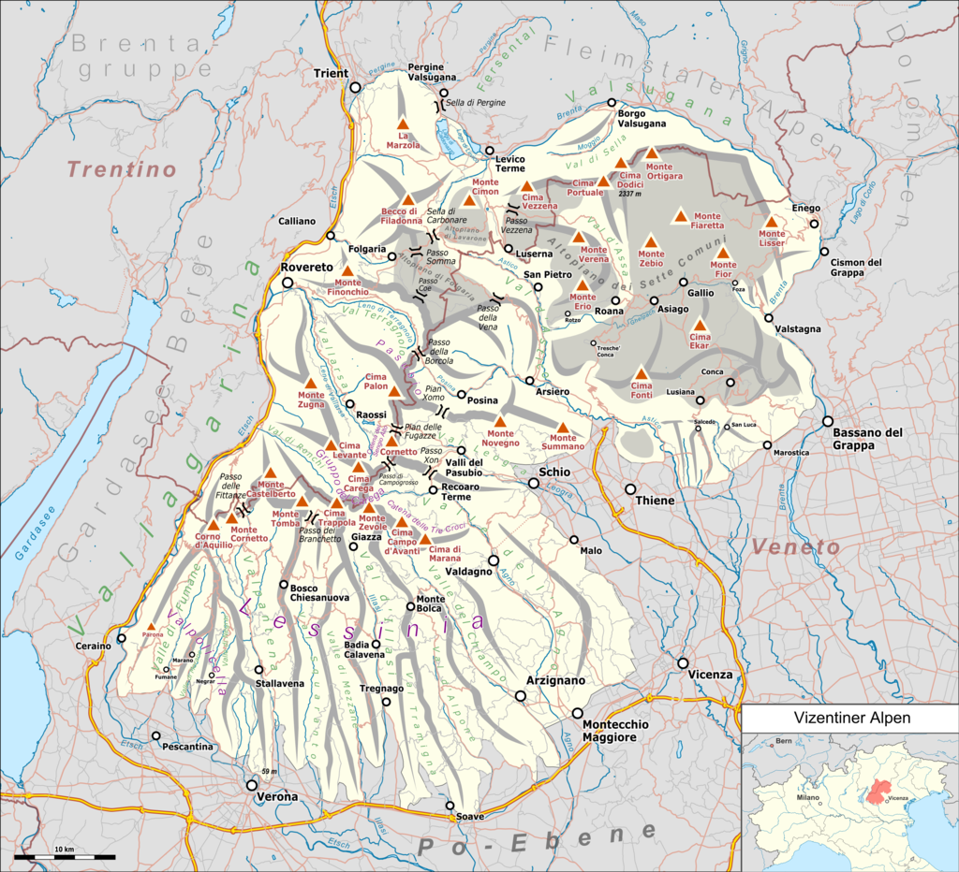
Auf einem Schuld las ich die Bezeichnuing Dorse de cinque Valli

